小熊教你做菜使用说明

注册：http://localhost:8080/emp/registe.jsp

登录：http://localhost:8080/emp/login.jsp

普通用户：

账号：13972229702

密码：123456

系统用户：

账户：15927024477

密码：123456

数据库：云数据库连接如下图：其中用户名为test 密码为Test123456!

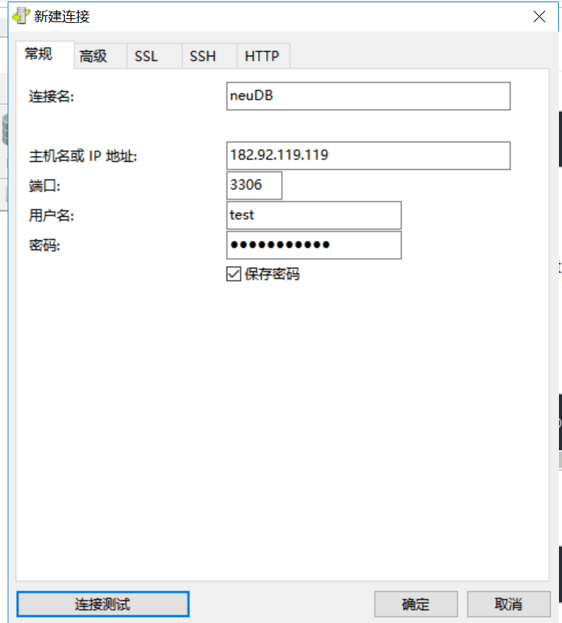

分为普通用户和系统用户：

1.普通用户登录账号后，跳入首页：

（1） 首页导航可以输入关键字搜索相应食谱或用户，搜索后跳入搜索结果页面显示搜索到所有的食谱或用户，点击单个食谱或用户跳入对应详情界面。

（搜索初次加载分词jar包可能速度会比较慢）。

1. 导航栏右上第一个按钮可以选择食谱一览（按菜系分类）、作品一览、美食地图、专栏文章，点击后进入相应模块展示页面；头像处可进入个人中心、我的厨房以及退出登录。
2. 首页主要简略展示了活动模块、流行食谱模块（按照该食谱关联的作品数排序）、排行榜模块（3种排行榜），可点击查看“查看更多”查看对应模块的所有信息，点击“更多细节”查看单个选项（单个食谱、单个用户）的详情页面。

（4）个人中心

①修改个人信息，需要用户输入正确的旧密码才能更改密码。

②申请升级，显示用户目前的总分是由:关注人数\*2+收藏数+点赞数组成的，如果用户总分达到500分，则升级成功。未达到500分,并且想要升级，点申请升级按钮，系统自动增加一条审核消息至升级审核模块,由系统用户进行审核。

③查看系统消息,对于未查看的信息会显示未查看，点击查看后则会显示已查看。  
 ④修改个人头像,选择文件后,上传图片。

（5）我的厨房

①查看我关注的人,点进去后可以删除目前已关注的用户，也可以查看关注我的用户有哪些。

②食谱上传（点击食谱上传按钮）：添加所有数据后点击按钮上传。注：因为未知错误，只有所有图片都上传才可完整存入所有菜谱信息。

③我的食谱：可以创建食谱,查看用户已经创建的食谱，点击图片跳转至该食谱详情页面。

④我的作品：查看已创建的作品，点击图片跳转至作品详情页面。

⑤我的点赞：可查看自己点赞的菜谱，作品和专栏。

⑥我的收藏：

收藏夹：可创建收藏夹。可点击管理按钮对收藏夹重命名及删除。可点击收藏夹查看收藏夹内收藏内容。

详细收藏展示：可点击删除取消收藏，也可点击图片查看对应详情信息。

（6）美食地图：

点击“美食地图”可查看八大菜系的地理分布，点击相应区域可查看菜系简介，点击“了解更多”可查看此菜系的所有食谱（跳转到食谱一览界面）。

1. 活动模块：  
    可以查看所有的活动，查看活动详情页面，查看每一个作品的详情，对活动内的选项进行投票，也可以上传自己的参赛作品。

（8）食谱详情界面

①进入他人食谱页面：可以对食谱进行点赞、评论、收藏、关注提供食谱的用户、上传自己的作品（与食谱相关联）。具体如下：

点赞后可以再次点击取消点赞。  
 收藏可以选择收藏夹，也可创建新的收藏夹进行收藏，收藏后可再次点击按钮取消收藏。

评论可在食谱右方直接输入信息进行评论。

可以关注创建食谱的用户，关注后也可再次点击取消关注。

食谱下方可进行作品上传，最下方显示该食谱的作品，可点击查看详情。

②进入自己创建的食谱的页面：可对食谱进行修改（点击修改按钮进入食谱修改页面）和删除。

食谱修改界面：可对相应信息进行修改，也可增加信息。注：因为未知错误，必须所有图片重新上传，才可完成修改操作。

（9）作品详情界面

①查看他人作品：可进行点赞，收藏(可以选择收藏夹)，评论操作。

②查看自己的作品：可以进行修改和删除。可上传自己的作品，包括菜的成品图片与做菜感想。

（10）文章一览模块

①点击文章一览，跳转到文章浏览界面，可以看到其他用户已发布的文章，并点赞收藏评论。

②发布文章界面：vip用户可以在这里发布文章，发布的文章需要由系统用户审核通过才能被其他用户看到。

③投稿管理界面：可以在这里查看自己发布过的文章，只会出现未通过和待审核的部分。

④我的文章界面：可以在这里看到自己已经通过审核的文章及其点赞数收藏数，还可以点进去看到其他用户的评论。  
 ⑤评论管理界面：可以看到自己已经发布过的评论，并且可以点进去看当时评论的文章。

2.系统用户：

系统用户登录后跳转首页在用户头像处可进入活动管理模块、升级审核模块、文章审核模块。系统用户不具备个人中心和我的厨房，其他与普通用户一致。  
（1）活动管理模块：  
 可以查询所有创建过的活动，可以删除已经创建的活动，创建活动分为两种活动:①有活动的作品 (注:创建完成后用户参加活动，将自己的作品上传，让其它用户进行投票)；②无活动的作品进行创建，无作品的活动需要添加两个选项。

（2）文章审核模块：可以看到用户发表的文章，查看后可选择通过或不通过。

（3）升级审核模块：可看到用户的升级请求，升级后可以发布文章，查看后可以选择通过或不通过。